Беседа на тему «Дети — герои Великой Отечественной войны» для детей старшего дошкольного возраста
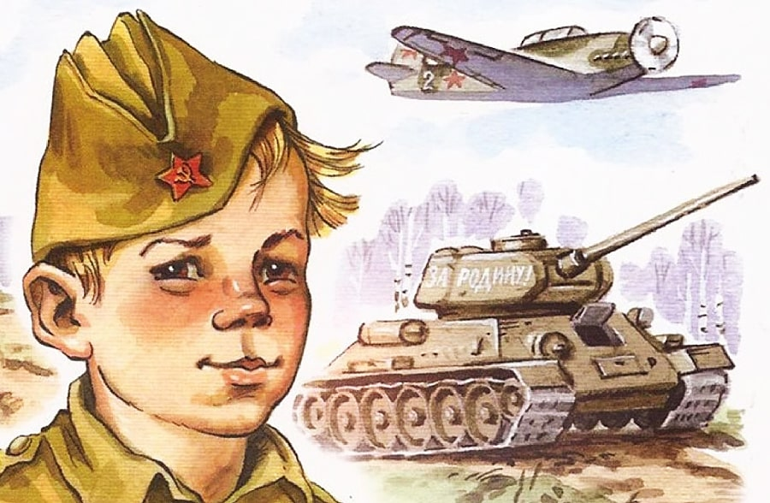
Цель: дать детям представление по данной теме.

Во время Великой Отечественной войны, когда родину захватили враги, стали устанавливать свои порядки, диктовать как жить, убивать, грабить, сжигать жилище, угонять в плен на чужбину, все как один встали на защиту своей страны. Среди тех, кто защищал Родину, было очень много детей.
Вот их имена:
Леня Голиков, Марат Казей, Валя Котик, Зина Портнова, Вася Курков, Витя Хоменко, Шура Кобер, Володя Дубинин и многие другие.

Леня Голиков
Рос в деревне Лукино, на берегу реки Поло, что впадает в легендарное Ильмень-озеро. Когда его родное село захватил враг, мальчик ушел к партизанам.
Не раз он ходил в разведку, приносил важные сведения в партизанский отряд. И летели под откос вражеские поезда, машины, рушились мосты, горели вражеские склады.
Был в его жизни бой, который Леня вел один на один с фашистским генералом. Граната, брошенная мальчиком, подбила машину. Из нее выбрался гитлеровец с портфелем в руках и, отстреливаясь, бросился бежать. Леня - за ним. Почти километр преследовал он врага и, наконец, убил его. В портфеле оказались очень важные документы. Штаб партизан немедленно переправил их самолетом в Москву.
Немало было еще боев в его недолгой жизни! И ни разу не дрогнул юный герой, сражавшийся плечом к плечу со взрослыми. Он погиб под селом Острая Лука зимой 1943 года, когда особенно лютовал враг, почувствовав, что горит под ногами у него земля, что не будет ему пощады.

Лара Михеенко
В начале лета 1941 г. Лара поехала на летние каникулы в деревню Печенёво к дяде. Здесь ее и застала война. Как многие ее сверстницы, юная Лара начала вести опасную партизанскую жизнь.
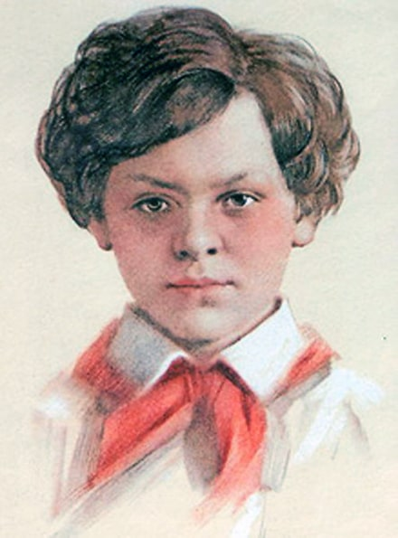
С августа 1943 г. отряд, в котором находилась Лара, активно участвовал в «рельсовой войне». Уже опытная разведчица, Лариса собирала сведения об охране мостов и возможностях их минирования.
Благодаря Ларе в одной из операций кроме моста был выведен из строя еще и проходивший по нему вражеский эшелон: девочка смогла подобраться к мосту, где зажгла огнепроводный шнур прямо перед приближающимся поездом. Глубокой осенью 1943 г. Лариса с двумя партизанами пошла в деревню Игнатово на разведку. Они тайно остановились в доме проверенного человека. Пока партизаны общались с хозяйкой дома, Лариса оставалась снаружи для наблюдения. Как выяснится позже, их предал кто-то из местных жителей. Внезапно появились немцы, и Лара успела предупредить об этом друзей. Но силы были не равны – в бою были убиты оба партизана, а Ларису схватили, чтобы повести на допрос. В пальто у девочки оставалась ручная граната, которую она бросила в фашистов. Однако граната не взорвалась.
4 ноября 1943 г. Лариса Дорофеевна Михеенко после жестокого допроса, сопровождавшегося пытками и издевательствами, была расстреляна.

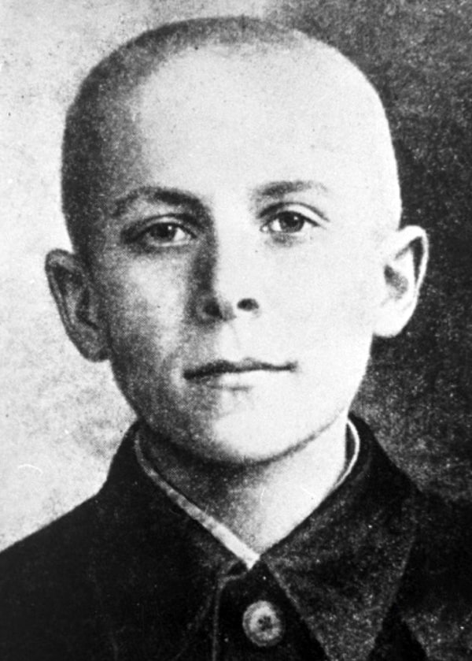
Марат Казей
В деревню, где жил Марат с мамой, Анной Александровной Казей, ворвались фашисты. Осенью Марату уже не пришлось идти в школу в пятый класс. Школьное здание фашисты превратили в свою казарму. Враг лютовал.
За связь с партизанами была схвачена Анна Александровна Казей, и вскоре Марат узнал, что маму повесили в Минске. Гневом и ненавистью к врагу наполнилось сердце мальчика. Вместе с сестрой Адой Марат Казей ушел к партизанам в Станьковский лес. Он стал разведчиком в штабе партизанской бригады. Проникал во вражеские гарнизоны и доставлял командованию ценные сведения. Используя эти данные, партизаны разработали дерзкую операцию и разгромили фашистский гарнизон в городе Дзержинске.
Марат участвовал в боях и неизменно проявлял отвагу, бесстрашие, вместе с опытными подрывниками минировал железную дорогу.
Марат погиб в бою. Сражался до последнего патрона, а когда у него осталась лишь одна граната, подпустил врагов поближе и взорвал их. и себя.
За мужество и отвагу пионер Марат Казей был удостоен звания Героя Советского Союза. В городе Минске поставлен памятник юному герою.

Валя Котик
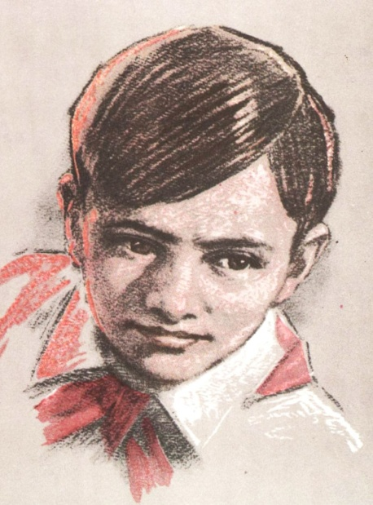
Он родился 11 февраля 1930 года в селе Хмелевка Шепетовского района Хмельницкой области.
Когда в Шепетовку ворвались фашисты, Валя Котик вместе с друзьями решил бороться с врагом. Ребята собрали на месте боев оружие, которое потом партизаны на возу с сеном переправили в отряд.
Присмотревшись к мальчику, партизаны доверили Вале быть связным и разведчиком в своей подпольной организации. Он узнавал расположение вражеских постов, порядок смены караула.
Фашисты наметили карательную операцию против партизан, а Валя, выследив гитлеровского офицера, возглавлявшего карателей, убил его.
Когда в городе начались аресты, Валя вместе с мамой и братом Виктором ушел к партизанам. На его счету - шесть вражеских эшелонов, взорванных на пути к фронту. Сам Валя был ранен, но выжил и продолжил воевать до самой смерти – 17 февраля 1944 г.
Валя Котик погиб в возрасте 14 лет от немецкой пули.
Валя Котик погиб как герой, и Родина посмертно удостоила его званием Героя Советского Союза. Перед школой, в которой учился этот отважный пионер, поставлен ему памятник.

Зина Портнова

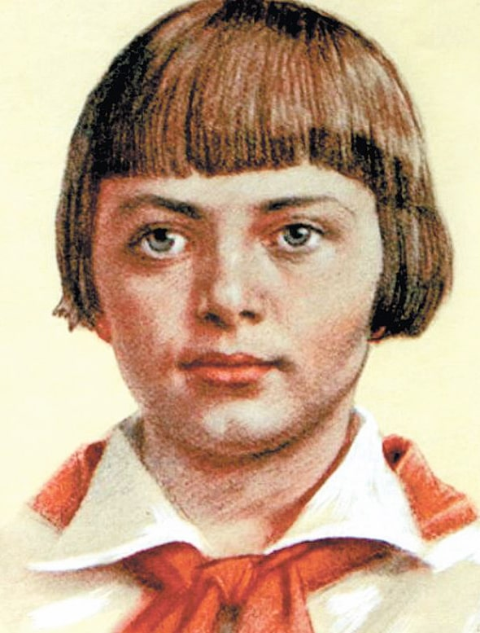
Зина Портнова родилась в Ленинграде. После седьмого класса, летом 1941 г., она приехала на каникулы к бабушке в белорусскую деревню Зуя. Там ее и застала Великая Отечественная война. Белоруссию заняли фашисты.
В Оболи была создана подпольная комсомольско-молодежная организация «Юные мстители», а Зину избрали членом ее комитета.

Девочка, работавшая посудомойкой в столовой курсов переподготовки немецких офицеров, отравила пищу, приготовленную на обед.
В результате диверсии погибло около сотни гитлеровцев. Желая доказать свою непричастность, девочка попробовала отравленный суп и лишь чудом осталась жива.
Но однажды во время исполнения задания Зину опознали и задержали, как участницу подполья. При попытке бегства Зине прострелили ноги. Началась череда зверских пыток.
Несмотря на ужасные страдания, девочка не предавала своих, и эта стойкость бесила палачей ещё больше. На последнем допросе в тюрьме гестапо в городе Полоцке гитлеровцы выкололи ей глаза и отрезали уши.
Ранним утром в январе 1944 г. искалеченную, но не сломленную Зину расстреляли. Ее бабушка погибла под немецкими бомбами.
Подвиг Зины Портновой стал символом стойкости советских детей перед лицом немецко-фашистских захватчиков.
И Родина посмертно отметила ее подвиг высшим своим званием - званием Героя Советского Союза.

Вася Курков
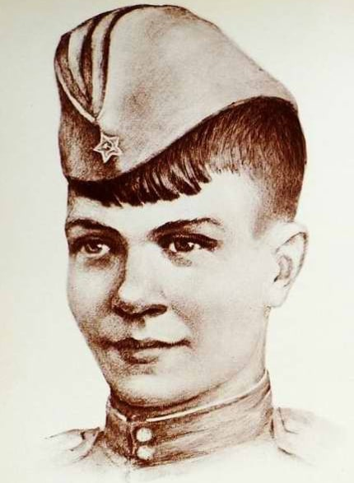
В шестнадцатилетнем возрасте Вася Курка выглядел моложе своих лет, был небольшого роста худеньким голубоглазым светловолосым мальчишкой. Однако, отличался упорством, настойчивостью, сообразительность, умением быстро ориентироваться на местности.
Ему, малолетнему, не доверили оружия и определили в тыловые подразделения. Он старательно выполнял все работы вплоть до заправки керосиновых ламп, а в апреле месяце 1942 года Курка узнал о зачислении его курсантом школы снайперов. Старательно он изучает винтовку.
К сентябрю 1942г. Вася Курка уничтожил 31 оккупанта, в том числе за период обороны на реке Миус – 19. Считался одним из лучших снайперов дивизии. Всего на его боевом счету было 179 уничтоженных солдат и офицеров противника, а также один сбитый самолёт-разведчик.
3 января 1945 года лейтенант Курка умер от ран, полученных в бою на Сандомирском плацдарме.

Витя Хоменко и Шура Кобер

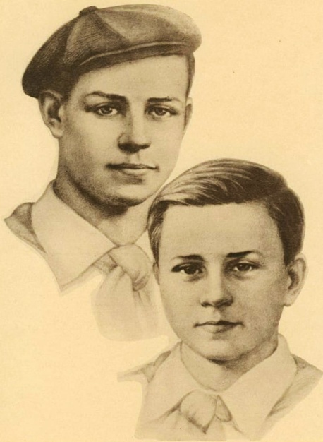
Шура Кобер – поэтичный и мечтательный юноша, очень любил игру на скрипке и серьезно занимался музыкой.
А озорной Витя Хоменко мечтал стать моряком. Мало кто из его ровесников прыгал, как он, с самого верха вышки в Яхт-клубе, переплывал реку по несколько раз подряд. Учился он тоже хорошо. Но особенно удавался мальчику немецкий язык. Когда их город, Николаев, что на юге Украины, заняли оккупанты, Витя устроился в гестаповскую столовую. Он усердно мыл посуду и любезно обслуживал офицеров, а потом доносил до партизан услышанные им ценные сведения.
Вместе с Шурой Кобером Витя получил задание перейти линию фронта, чтобы передать в Москву секретные документы. Добирались пешком, тайком в немецких эшелонах, на лодках и вплавь… Возвращались на самолете с радисткой Лидией Бриткиной. Их парашюты опустились в ночь на 9 октября 1942 г. в десятках километров от Николаева. Одновременно были сброшены парашюты с взрывчаткой, оружием и радиопередатчиком.
Витя сразу же направился к своим в штаб, а Шура и Лида поспешно прятали груз и другие улики. Но один из парашютов отнесло далеко в сторону, и наутро его обнаружили гитлеровцы. Началось расследование, а в штаб партизан был внедрен провокатор-предатель. Холодной ноябрьской ночью мальчиков арестовали. После десяти дней безуспешных допросов и пыток они были повешены на Базарной площади.
В Николаеве, в Пионерском сквере в ноябре 1959 года был установлен памятник юным патриотам. На высоком постаменте стоят две бронзовые фигуры мальчиков. На гранитной плите высечены слова: «Пионерам-героям, юным разведчикам Шуре Кодеру и Вите Хоменко, погибшим в борьбе с фашистскими захватчиками 5 декабря 1942 года, от пионеров Украины» .

Володя Дубинин
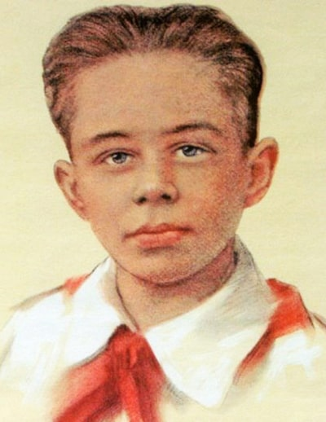
Володя рос подвижным, любознательным, немного хулиганистым парнем. Любил читать, увлекался авиамоделизмом, фотографией…
Мальчику было 14 лет, когда грянула Отечественная война. Его отец добровольцем ушел на флот, а Володя остался с матерью в Керчи – городе в восточном Крыму. Когда город захватили фашистские войска, они с партизанами ушли в Старокарантинские подземные каменоломни, а фашисты стали блокировать все найденные входы из катакомб, заливая их цементом.
Только дети могли пролезть в остающиеся узкие щели, чтобы принести командованию сведения о враге извне. Володя был самым маленьким по физическим параметрам, и вскоре настало время, когда выходить из каменоломен мог только он один.
В декабре 1941 г. немцы решили затопить каменоломни вместе с находящимися внутри людьми.
Володя Дубинин сумел раздобыть эту информацию и вовремя предупредить товарищей о грозящей им опасности. Случилось это буквально за несколько часов до начала карательной операции.
Спешно соорудив плотины, бойцы перекрыли вход воде, находясь в ней уже по пояс.
Погиб Володя Дубинин, подорвавшись на сети минных полей, которыми немцы окружили каменоломни.
Погибших сапёров и Володю похоронили в братской партизанской могиле в Молодёжном парке Керчи.

Надя Богданова

Гитлеровцы её дважды казнили, а боевые друзья долгие годы считали погибшей. Это краткая история подвига Нади Богдановой.
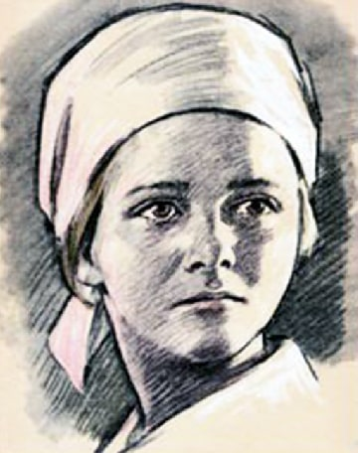
В это трудно поверить, но когда Надя стала разведчицей в партизанском отряде «дяди Вани» Дьячкова, ей не было ещё и десяти лет. Маленькая, худенькая, она, прикидываясь нищенкой, бродила среди фашистов, а затем приносила в отряд ценнейшие сведения.
В первый раз её схватили в 1941 г., когда вместе с Ваней Звонцовым она вывесила красный флаг в оккупированном врагом Витебске.
Когда Богданову схватили, ее били шомполами, пытали, а когда привели ко рву расстреливать, сил у неё уже не оставалось – она, опередив на мгновение пулю, упала в ров.
Ваня погиб, а Надю партизаны нашли во рву живой. Второй раз её схватили в конце 43-го. И снова пытки: обливали на морозе ледяной водой, выжигали на спине пятиконечную звезду, но она не раскрыла врагам никаких сведений.
Считая разведчицу мёртвой, фашисты, когда партизаны атаковали Карасево, бросили её в снегу. Умирающую девочку подобрали и выходили местные жители. Но воевать ей было уже нельзя, она практически потеряла способность видеть.
По окончании войны Надя несколько лет пролежала в Одесском госпитале, где академик В.П. Филатов возвращал ей зрение.

Петя Клыпа
Когда началась война, Пете Клыпе шел пятнадцатый год. 21 июня 1941 г. Петя вместе с другом смотрел кино в брестской крепости. Вечером они решили переночевать в казармах, а наутро собирались отправиться на рыбалку.
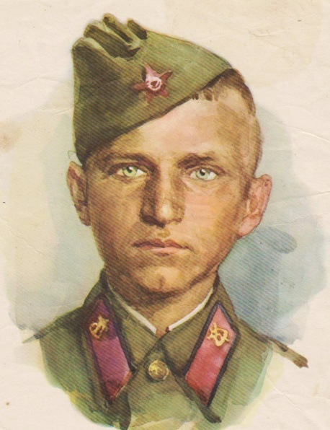
Штурм крепости начался 22 июня в третьем часу ночи. Вскочившего с постели Петю взрывом отбросило на стену. Придя в себя, мальчик тут же схватился за винтовку и стал помогать старшим.
В последующие дни обороны Петя, рискуя жизнью, ходил в разведку, таскал боеприпасы и медицинские препараты для раненых.
Позже Пете с товарищами удалось переплыть реку под перекрестным огнем немцев, но их взяли в плен. Его загнали в колонну военнопленных, которую уводили за Буг.
Через некоторое время рядом с колонной появилась машина с операторами немецкой кинохроники.
Они начали снимать понурых, окровавленных пленных солдат, как вдруг шедший в колонне мальчишка погрозил кулаком прямо в объектив камеры. Конвоиры избили Петю Клыпу до полусмерти.
Позже молодежь погрузили в вагоны и отправили на принудительные работы в Германию. Так Петя Клыпа стал батраком у немецкого крестьянина в Эльзасе. Из неволи его освободили в 1945 г.

Аркадий Каманин
Он был самым молодым лётчиком Второй мировой войны. Начав путь с механика на авиационном заводе, в 1941 г. (когда ему было всего 14 лет) он начал летать, наотрез отказавшись отправляться в тыл.
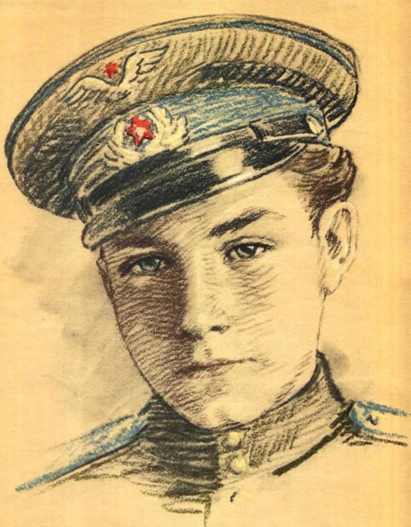
Перед глазами у мальчика был пример отца – известного летчика и Героя Советского Союза военачальника Н. П. Каманина.
Аркадия, самого младшего из пилотов, получившего прозвище «Летунок», берегли, как могли. Но война есть война, и генерал Каманин отдавал приказы сержанту Каманину, отправляя его в полёты, каждый из которых мог оказаться последним.
Мальчик летал в штабы дивизий, на командные пункты полков, передавал питание партизанам. Первую награду подростку вручили в 15 лет – это был орден Красной Звезды. Аркадий спас пилота штурмовика Ил-2, разбившегося на нейтральной полосе. Немцы готовили вылазку, намереваясь взять в плен лётчиков, однако советские пехотинцы прикрыли Аркадия огнём. Позднее его наградили также орденом Красного Знамени. Мальчик умер в 18 лет от менингита. За свою короткую жизнь он совершил более 650 вылетов и налетал 283 часа.

Вилор Чекмак
Вилор Чекмак встретил войну в Севастополе в 1941 г., окончив всего 8 классов. Он хорошо учился, имел художественные и музыкальные способности, мечтал стать художником.
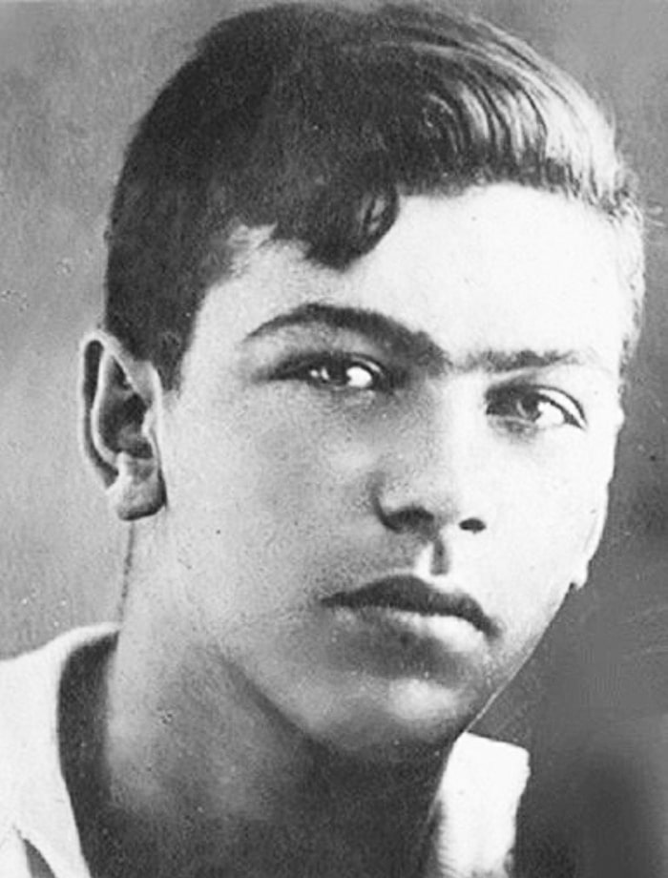
Вместе со своим другом Володей Снежинским он активно участвовал в разных творческих конкурсах. Также известно, что Вилор очень любил книгу «Три мушкетера». Когда началась война, старший товарищ Вилора, уходивший на фронт, оставил ему овчарку по кличке Ральф. В августе 1941 г. с этой овчаркой Вилор, несмотря на врожденное заболевание сердца, ушел в партизанский отряд и стал разведчиком.
Погиб Вилор Чекмак в районе деревни Алсу под Севастополем. 10 ноября 1941 г. он был в дозоре. Заметив приближающихся к партизанскому отряду фашистов, подросток выстрелом из ракетницы предупредил свой отряд об опасности, а сам в одиночку принял бой с наступавшими немцами. Вилор дрался до последнего патрона. Когда стрелять было уже нечем, он максимально близко подпустил солдат к себе и подорвался гранатой.
После войны день рождения Вилора стал Днём юных защитников Севастополя.

Иван Герасимов-Фёдоров
Едва ли не в каждом эшелоне с войсками, движущимися на фронт, регулярно вылавливали зайцев-мальчишек, стремившихся на войну, чтобы отомстить за родных.
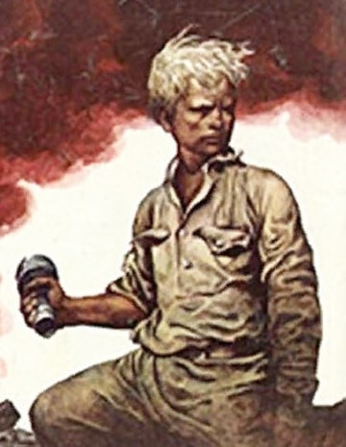
Так на станции Повадино обнаружился 14-летний Иван Герасимов. Отец его, Фёдор Герасимович, погиб на фронте, дом сгорел, а вместе с ним – его мать и три сестры.
В октябре в очередной раз пришло распоряжение во исполнение приказа Сталина всех подростков отправить в тыл для определения в училища. В 5:30 утра 14 октября немцы начали артподготовку, и вопрос эвакуации Ивана на восток отложился. Первую атаку отбили, затем – авианалёт, потом двинулись вперёд немецкие танки. Орудия оказались отрезаны друг от друга.
Ваня в одиночку выпустил по танкам два последних снаряда. На глазах комиссара дивизиона Филимонова ему раздробило локоть левой руки. И тогда в сторону немцев полетели гранаты. Осколком очередного снаряда Ивану оторвало кисть правой руки. Оставшимся в живых показалось, что он погиб. Однако когда немецкие танки пошли в обход позиции артиллеристов, Иван Герасимов встал, выбрался из ровика, прижимая культей правой руки к груди противотанковую гранату, выдернул зубами чеку и лёг под гусеницу головного танка, погибнув героической смертью.

Война — не место для детей!
Здесь нет ни книжек, ни игрушек.
Разрывы мин и грохот пушек,
И море крови и смертей.
Война — не место для детей!
Ребенку нужен теплый дом
И мамы ласковые руки,
И взгляд, наполненный добром,
И песни колыбельной звуки.
И елочные огоньки,
С горы веселое катанье,
Снежки и лыжи, и коньки,
А не сиротство и страданье!
Дети войны - и веет холодом,
Дети войны - и пахнет голодом,
Дети войны - и дыбом волосы:
На челках детских седые волосы
Земля омыта слезами детскими,
Детьми советскими и не советскими.
Какая разница, где был под немцами,
В Дахау, Лидице или Освенциме?
Их кровь алеет на плацах маками
Трава поникла, где дети плакали
Дети войны - боль отчаянна
И сколько надо им минут молчания.

Голодяев Л. М.

